МИНИСТЕРСТВО ОБРАЗОВАНИЯ МОСКОВСКОЙ ОБЛАСТИ
ГОСУДАРСТВЕННОЕ БЮДЖЕТНОЕ ПРОФЕССИОНАЛЬНОЕ
ОБРАЗОВАТЕЛЬНОЕ УЧРЕЖДЕНИЕ МОСКОВСКОЙ ОБЛАСТИ
«БАЛАШИХИНСКИЙ ТЕХНИКУМ»

Утверждаю:
Зам директора по УПР
ГБПОУ МО «БТ»
_________ __Г.В. Еремина
«__» _______2021

МЕТОДИЧЕСКИЕ РЕКОМЕНДАЦИИ

ПО ВЫПОЛНЕНИЮ КУРСОВОГО ПРОЕКТА

ПМ.01 «Разработка технологических процессов и управляющих программ для изготовления деталей»
МДК 01.02 Разработка управляющих программ для металлорежущего оборудования с использованием САПР
.
по специальности СПО
15.02.15 «Технология металлообрабатывающего производства»

Одобрена:
методической комиссией
Председатель: К.Г. Прибыткова
Протокол № от _______ 2021г.

Балашиха 2021

Содержание
ЦЕЛЬ РАБОТЫ 3
1.1 ВВЕДЕНИЕ 4
1.2 ЧЕРТЕЖ ДЕТАЛИ, ОБОСНОВАНИЕ НАЗНАЧЕННЫХ ПАРАМЕТРОВ КАЧЕСТВА ОБРАБОТКИ. 5
2.ТЕХНОЛОГИЧЕСКАЯ ПОДГОТОВКА УПРАВЛЯЮЩЕЙ ПРОГРАММЫ 7
2.1 ВЫБОР ТЕХНОЛОГИЧЕСКОГО ОБОРУДОВАНИЯ 7
2.2. Анализ формы детали, выбор системы УЧПУ 8
2.3 Эскиз заготовки, обоснование метода ее получения 10
2.4 Определение последовательности обработки детали, назначение припусков, расчет режимов резания 12
3. МАТЕМАТИЧЕСКАЯ ПОДГОТОВКА УПРАВЛЯЮЩЕЙ ПРОГРАММЫ 20
3.1 РАСЧЁТ ОПОРНЫХ ТОЧЕК КОНТУРА ДЕТАЛИ 20
Выводы по работе 31
Список литературы 32
1. Общие требования 33
Приложение 1 34
Приложение 2 35

ЦЕЛЬ РАБОТЫ

Целью курсовой работы является закрепление знаний и навыков по технологической подготовке производства, математической подготовке и разработке управляющей программы, а также выбору наилучшего состава устройства ЧПУ на аппаратном уровне его проектирования, полученных на лабораторных и практических работах по МДК 01.02, МДК 01.03 “Разработка и реализация управляющих программ” и лекциях по смежным дисциплинам.

1.1 ВВЕДЕНИЕ

Одним из важных параметров, характеризующих уровень развития автомобилестроения в целом, является степень совершенствования металлорежущих станков.
Далее привести и раскрыть требования к металлорежущему оборудованию, определяющие современный уровень развития автостроения.
Процесс управления станком с ЧПУ представляется как процесс передачи и преобразования информации от чертежа к готовой детали.
Основной функцией человека в данном процессе является преобразование информации заключённой в чертеже детали в управляющую программу, понятную УЧПУ, что позволит управлять непосредственно станком таким образом, что бы получить готовую деталь, соответствующую чертежу.

1.2 ЧЕРТЕЖ ДЕТАЛИ, ОБОСНОВАНИЕ НАЗНАЧЕННЫХ ПАРАМЕТРОВ КАЧЕСТВА ОБРАБОТКИ.

По полученному эскизу детали выполняется ее чертеж с простановкой необходимых размеров и величины шероховатости на основании анализа работы детали в узле, определяются ее основные рабочие поверхности, составляются размерные цепи с использованием принципа единства конструкторских и технологических баз, постоянства установочных поверхностей.
Назначается материал детали, ее физико-механические характеристики и, при необходимости, требуемая термообработка.
Пример выполнения чертежа представлен на рисунке 1.1
Чертеж детали выполняется на листе формата А4. Под чертежом, в соответствии с требованиями ЕСКД, выполняются надписи, содержащие технические условия на материал детали и требования по качеству обработки.
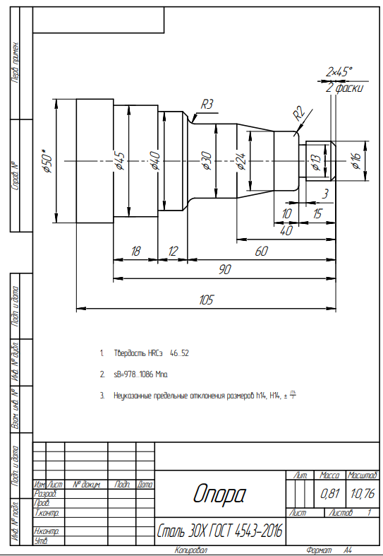
Рисунок 1.1 – Чертеж детали

2.ТЕХНОЛОГИЧЕСКАЯ ПОДГОТОВКА УПРАВЛЯЮЩЕЙ ПРОГРАММЫ

2.1 ВЫБОР ТЕХНОЛОГИЧЕСКОГО ОБОРУДОВАНИЯ

Выбор технологического оборудования, как правило, сводится к выбору станка с УЧПУ исходя из класса детали и ее габаритных размеров, а также требований по точности и качеству обрабатываемых поверхностей. Так, для деталей класса тел вращения выбирают станки токарной группы, для корпусных деталей – фрезерной группы, для корпусных деталей с отверстиями, точность которых, а также взаимное расположение строго нормируется – координатно-расточные станки с УЧПУ и т.д.
В дальнейшем состав технологического оборудования, может быть, расширен исходя из потребности в выполнении дополнительных операций (например, добавлен фрезерно-центровальный станок для подготовки технологических баз и достижения габаритного размера детали по длине или сверлильный станок с кондукторной плитой для выполнения установочных отверстий в базовой поверхности и т.п.).

Пример:
Для обработки данной детали выбираем токарный станок с ЧПУ мод. 16К20Ф3Т02. Данный станок предназначен для обработки внутренних и наружных поверхностей деталей типа тел вращения со ступенчатым или криволинейным профилем, включая нарезание крепёжных резьб, за один или несколько проходов в замкнутом полуавтоматическом цикле.
Далее приводится техническая характеристика станка.

2.2. Анализ формы детали, выбор системы УЧПУ

Числовое программное управление (по ГОСТ 20523-80) станком – управление обработкой заготовки на станке по управляющей программе, в которой данные заданы в цифровой форме.
Различают позиционное, контурное, позиционно-контурное
(комбинированное) и адаптивное ЧПУ
При позиционном управлении (Ф1) перемещение рабочих органов станка происходит в заданные точки, причём траектория перемещения не задаётся. Позиционные ЧПУ позволяют обрабатывать только прямолинейные поверхности.
При контурном управлении (Ф2) перемещение рабочих органов станка происходит по заданной траектории и с заданной скоростью для получения необходимого контура обработки. Такие системы обеспечивают работу по сложным контурам, в том числе криволинейным.
Комбинированные системы ЧПУ работают по контрольным точкам (узловым) и по сложным траекториям
Адаптивное ЧПУ станком обеспечивает автоматическое приспосабливание процесса обработки заготовки к изменяющимся условиям обработки по определённым критериям.
Целесообразность применения того или иного УЧПУ обуславливается сложностью формы детали, поэтому при выборе типа УЧПУ фрагментируют деталь и по наиболее сложному фрагменту поверхности назначают тип УЧПУ. Так, для обработки детали, представленной на рис. 1, возможно применение последних трех типов УЧПУ, что диктуется наличием тороидальных поверхностей. Окончательный выбор типа УЧПУ обуславливается экономическими предпосылками: программа выпуска, более совершенное УЧПУ более дорогое, что сказывается на себестоимости детали.

Пример:
Деталь, рассматриваемая в данной курсовой работе, имеет криволинейный профиль (помимо прямолинейных участков имеются также дуги и галтели), следовательно, первая система ЧПУ здесь не применима. Возможно использование последних трёх систем ЧПУ.
С экономической точки зрения целесообразно в данном случае использовать контурное или комбинированное ЧПУ, так как они менее дороги, чем адаптивные и в то же время обеспечивают необходимую точность обработки. На выбранном нами технологическом оборудовании – станок 16К20Ф3Т02 – используется контурная система ЧПУ.

2.3 Эскиз заготовки, обоснование метода ее получения

На основании выполненного ранее анализа формы и размеров детали по справочной литературе [9] выбираем вид заготовки и метод ее получения.
Главным при выборе заготовки является обеспечение заданного качества готовой детали при её минимальной себестоимости. Методы получения первичных заготовок определяются технологическими свойствами материала, конструктивными формами и размерами детали и программой выпуска.
По мере усложнения конфигурации заготовки, уменьшения напусков и припусков, повышения точности размеров и параметров расположения поверхностей усложняется и удорожается технологическая оснастка заготовительного цеха и возрастает себестоимость заготовки.
Заготовки простой конфигурации дешевле, так как не требуют при изготовлении сложной и дорогой технологической оснастки, однако такие заготовки требуют последующей трудоемкой обработки и повышенного расхода материала.
Пример:
В данной курсовой работе условно принимаем тип производства рассматриваемой детали как мелкосерийный. Поэтому в качестве заготовки для детали выбран пруток диаметра 85 мм простого сортового проката (круглого профиля) общего назначения из стали 45 (ГОСТ 1050- 74, HB = 207, σ_{B} = 812…842Мпа).
Простые сортовые профили (круглые) общего назначения (ГОСТ 2590-71) – используют для изготовления гладких и ступенчатых валов, стаканов диаметром не более 50 мм, втулок диаметром не более 25 мм, рычагов, клиньев, фланцев.
На заготовительной операции пруток нарезается в размер 250 мм, затем на фрезерно-центровальном станке торцуется в размер 240 мм, и здесь же одновременно выполняются центровые отверстия. Поскольку при установке детали в центрах происходит совмещение конструкторской и технологической базы, а погрешность в осевом направлении мала, то ей можно пренебречь.
Чертеж заготовки после фрезерно-центровальной операции представлен на рисунке 2
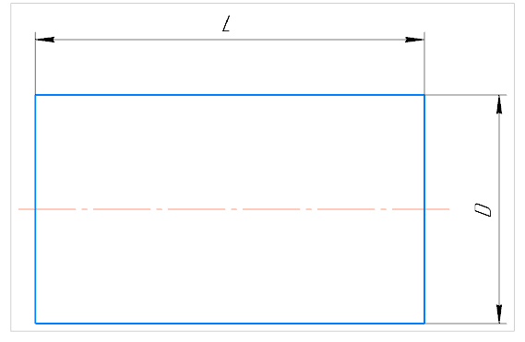
Рисунок 2 – Чертеж заготовки

2.4 Определение последовательности обработки детали, назначение припусков, расчет режимов резания

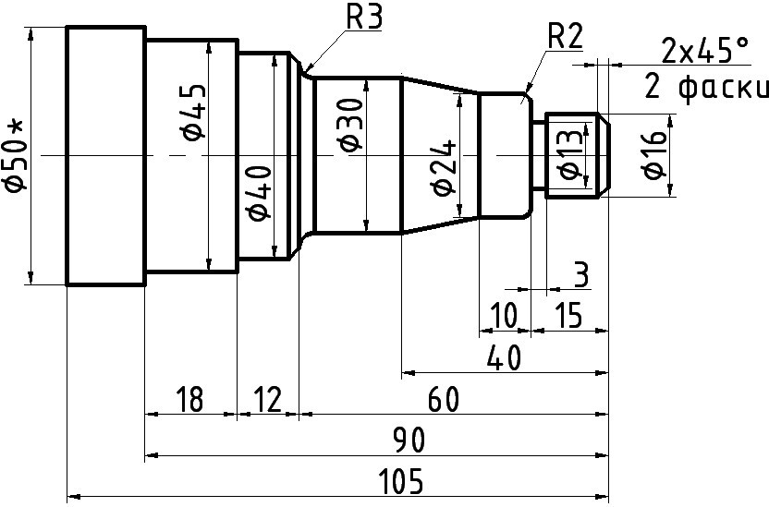
Подготовку управляющей программы рассмотрим на примере для детали, указанной на рисунке 1.1.
Рисунок 1.1 – Эскиз обрабатываемой детали

Схема установки заготовки на станке приведена на рисунке 2.1.
Рисунок 2.1 – Схема установки заготовки

При определении последовательности выполнения рабочих ходов следует учесть, что в первую очередь выполняются черновые рабочие ходы, затем фаски, чистовые рабочие ходы, проточка канавок. Обработку поверхностей проведем в 2 этапа: черновое и чистовое точение. Пользуясь методическими указаниями [2], выберем припуски для механической обработки.
Примем черновой припуск 2Z_{minчерн}= 6 мм, чистовой припуск 2Z_{minчист}= 0,4 мм по всем поверхностям, так как к ним предъявляются примерно одинаковые требования по точности и шероховатости поверхности. После выполнения чернового перехода получим 12 квалитет, шероховатость Rа = 12,5 мкм.После чистового прохода получим 9 квалитет и шероховатость Rа = 6,3 мкм. Предельно допустимая глубина резания на черновых переходах t_{пред}= 3мм.
Определим размеры детали до выполнения чистового перехода:

Dчистi
=Dном.детi+2Zminчист, (1)

где D_{ном.дет}– номинальный размер ступени детали, мм;
2Z_{minчист}– величина припуска на чистовую обработку, мм.

Dчист1 =45+0,4=45,4мм
Dчист2 =40+0,4=40,4мм
Dчист3 =30+0,4=30,4мм
Dчист4 =24+0,4=24,4мм
Dчист5 =16+0,4=16,4мм
Определим размеры детали при черновой обработке.
Фактически припуск на первом черновом переходе будет определяться как разница между номинальным диаметром заготовки D_{ном.заг} и диаметром наибольшей ступени детали до чистового перехода D_{чист1}:
2Zminчерн1 =Dном.заг−Dчист1
2Z2Zminчерн1=50−45,4=4,6мм
(2)

Тогда глубина резания при токарной обработке наибольшей ступени детали будет равна t_{черн1}=2Z_{minчерн1}/2 = 2,3 мм, что меньше предельно допустимой глубины резания t_{пред}.
В этом случае количество переходов для черновой обработки определяется по формуле
k = Dmax чист− Dmin чист
6 ⋅ tпред (3) где D_{maxчист}, D_{minчист}– максимальный и минимальный диаметры детали до чистовой обработки соответственно, мм.
$$k=\frac{\begin{aligned} \\ 45,4-16, 4\end{aligned}}{6*3}=4.83 мм$$
Округлим расчетное значение количества переходов до целого числа в большую сторону и принимаем k = 5, тогда глубина резания
$t_{черн}=\frac{\begin{aligned} \\ D_{maxчист-}D_{minчист}\end{aligned}}{6*k} (4)$
$$t_{черн}=\frac{\begin{aligned} \\ 45,4-16, 4\end{aligned}}{6*5}=2,9 мм$$

Примечание. Если величина глубины резания для первого чернового перехода больше предельно допустимой глубины резания (t_{черн1}>t_{пред}), то в формулы (3) – (4) вместо значения максимального диаметра детали до чистовой обработки (D_{maxчист.}) необходимо подставить значение номинального диаметра заготовки (D_{ном.заг}) и производить расчеты используя эту величину.
Определяем промежуточные значения при черновой обработке детали:
$D_{чернi}= D_{чернi-1}-2t_{черн}$

где $D_{чернi}$, D_{чернi-1} – расчетный диаметр детали на рассчитываемом и предыдущем переходе, мм.

Dчерн2 =45, 4 −2⋅2,9 =39, 6мм
Dчерн3 =39,6−2⋅2,9=33,8мм
Dчерн4 =33,8−2⋅2,9=28,0мм
Dчерн5 =28,0−2⋅2,9=22,2мм
Dчерн6=22,2−2⋅2,9=16,4мм
По полученным данным составляем эскиз обработки детали (рисунок 1.11), длину обработки на промежуточных переходах определяем при построении эскиза (можно использовать САПР AutoCAD, Autodesk Inventor или КОМПАС) и заполняем таблицу1.11.
Далее производится расчет режимов резания [2].

Подача S мм/об определяется как для обычных токарных станков и потом, при необходимости, переводится в минутную подачу. Скорость резания определяется исходя из периода стойкости инструмента и режущего материала.
Принимаем:

№ п/п | Номер  ячейки | Наименование режущего инструмента | Схематичное изображение
1 | T101 | Державка для наружного точения PCLNL 2525M 16  Главный угол в плане – 95 °  Исполнение – Левое | 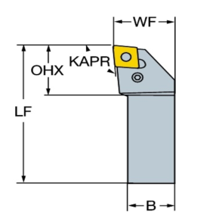
2 | T101 | Режущая пластина  CNMG 16 06 08-PR 4325  (Форма пластины:  Ромб 80  Эффективная длина режущей кромки-15.3 mm  Радиус при вершине  0.794 mm) | 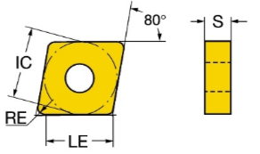
3 | T404 | Державка для наружного точения DCLNL 2525M 12  Главный угол в плане -95 °  Исполнение – Левое | 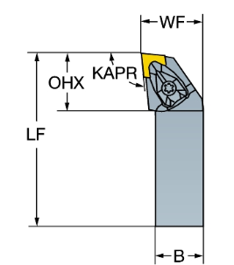
4 | T404 | Режущая пластина для наружной обработки  CNMG 09 03 04-PM 4325  (Форма пластины:  Ромб 80  Эффективная длина режущей кромки-9.27 mm  Радиус при вершине  0.397 mm) | 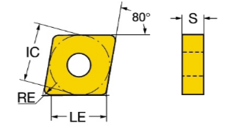
5 | T202 | Державка канавочного резца  RF123G22-2525D  (Max глубина резания 22 mm  Исполнение –Правое) | 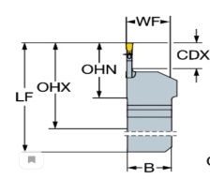
6 | T202 | Пластина для канавочного резца  N123G2-0300-0004-TM 4325  (Ширина резания 3mm  Радиус при вершине слева 0.4 mm  Радиус при вершине справа 0.4 mm) | 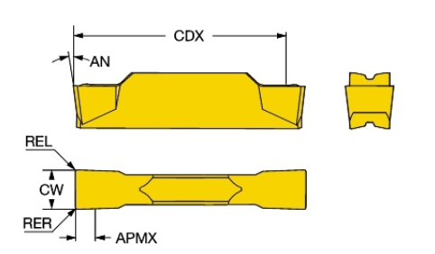

а) Для чернового точения резец Т101 (Державка для наружного точения PCLNL 2525M 16 – сменная пластина CNMG 16 06 08-PR 4325);
б) Для чистового точения резец Т404 (Державка для наружного точения DCLNL 2525M 12 – сменная пластина CNMG 09 03 04-PM 4325);
в) Для точения канавки резец Т202 (Державка канавочного резца RF123G22-2525D - сменная пластина N123G2-0300-0004-TM 4325).
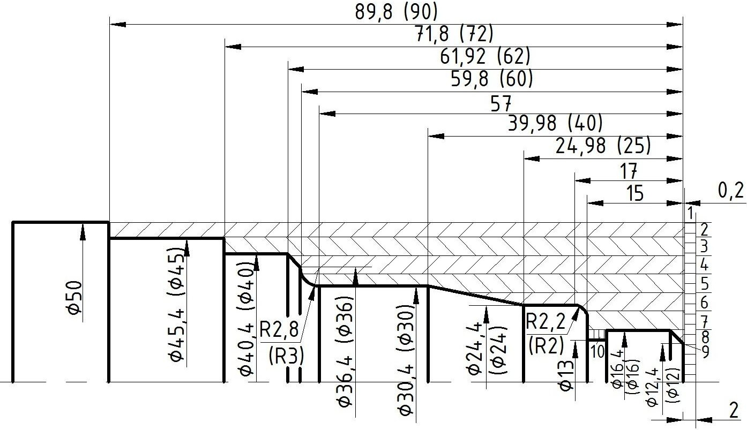

Рисунок 1.2 – Последовательность обработки детали

Таблица 1.11 – Последовательность обработки и режимы резания
№ п/п | Наименование рабочего хода | Номер  ячейки  инструмента | Скорость  резания v, м/мин | Подача S, мм/об | Глубина резания t, мм
11 | Подрезка торца и черновое  точение Ø45,4 мм l=89,8 мм | Т101 | 275 | 0,3 | 2,3
22 | Черновое точение Ø39,6 мм  l=71,8 мм |  | 275 | 0,3 | 2,9
33 | Черновое точение Ø33,8 мм  l=61,52 мм |  | 275 | 0,3 | 2,9
44 | Черновое точение Ø28,0 мм  l=59,57 мм |  | 275 | 0,3 | 2,9
55 | Черновое точение Ø22,2 мм  l=33,98 мм |  | 275 | 0,3 | 2,9
66 | Черновое точение Ø16,4 мм  l=15,0 мм |  | 275 | 0,3 | 2,9
67 | Черновое точение фаски |  | 275 | 0,2 | 2,0
88 | Чистовое точение по контуру | Т404 | 455 | 0,2 | 0,2
99 | Точение канавки | Т202 | 170 | 0,1 | 3

При принятой скорости резания для пяти черновых переходов при V = 275 м/мин определим частоту вращения шпинделя:
$n= \frac{1000V}{πD} ( 6)$,
Где, D – максимальный диаметр при черновом точении, мм

$$n= \frac{1000*275}{π*45,4}=1928 об/мин$$
Для чистового точения по контуру при V = 455 м/мин:
$$n= \frac{1000*455}{π*45}=3218 об/мин$$
Точение канавки производим со скоростью V = 170 м/мин:
$$n= \frac{1000*170}{π*45,4}=2255 об/мин$$
Направление вращения шпинделя – по часовой стрелке

3. МАТЕМАТИЧЕСКАЯ ПОДГОТОВКА УПРАВЛЯЮЩЕЙ ПРОГРАММЫ

3.1 РАСЧЁТ ОПОРНЫХ ТОЧЕК КОНТУРА ДЕТАЛИ

При расчете перемещения инструмента по оси необходимо учитывать путь врезания и схода инструмента.
Для удобства расчета координат опорных точек поместим начало координат детали в исходную точку. Вычертим траекторию перемещения резцов во время выполнения рабочих ходов (рисунок 1.12). Выход резца на заданную глубину резания определим из условия, что после обработки должен получиться номинальный размер обрабатываемой поверхности. Расчет координат опорных точек производим по номинальным размерам. При этом будем учитывать некоторые особенности:
а) Для предохранения вершины резца от удара о деталь (вследствие погрешности ее установки) инструмент не доводится до торца детали на 3 мм. Значит, начало рабочего хода будет начинаться при координате по горизонтальной оси Z = 3 мм (точки 4, 8, 14, 20, 27, 34, 40, 47);
б) Координаты по оси Х указываются в диаметральных размерах (G);
в) В конце рабочего хода резец отводится от поверхности детали − по координате Х на 1..2 мм (точки 6, 12, 18, 25, 32, 38, 43,61):

№ точки | Вычисления координат
6, 61 | 50 +1..2 = 52 мм
12 | 45,4+1..2= 47 мм
18 | 39,6+1..2= 41 мм
25 | 33,8+1..2= 36 мм
32 | 28 +1..2 = 30 мм
38 | 22,2+1..2= 24 мм
43 | 16,4+1..2= 18мм;

- по координате Z на 3 мм (точки 3,46);
г) подвод на ускоренном ходу к начальной точке обработки по оси Х при подрезке торца осуществляется на величину 1…2 мм от номинального диаметра обработки (точки 1, 44):

№ точки | Вычисления координат
1 | 50 +1..2 = 52мм
44 | 16, 4 +1..2 =18мм

д) перебег на рабочем ходу по оси Х при подрезке торца детали осуществляется на 1…2 мм ниже оси детали (точки 2, 45);
е) возврат на ускоренном ходу по горизонтальной оси осуществляется на величину Z = 3 мм от торца детали (точки 7, 13, 19, 26, 33, 39);
ж) при точении канавки подвод/отвод программируемой правой вершины пластины канавочного резца по вертикальной оси Х осуществляется на величину 1..2 мм (точка 62):
№ точки | Вычисления координат
62 | 24 +1..2 = 26мм

з) на последнем черновом переходе, в конце чистового перехода, после точения канавки резец отводится из конечной точки рабочего хода в точку смены инструмента (точки 43, 61, 62).
Рассчитанные и измеренные на эскизах координаты точек (рисунки 1.21, 1.22) сводятся в таблицу 1.12.

Рисунок 1.21 – Траектория движения инструмента
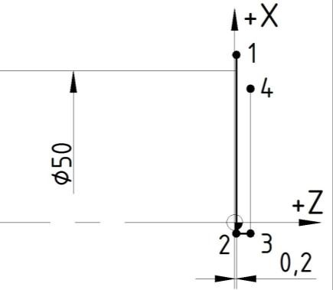 | 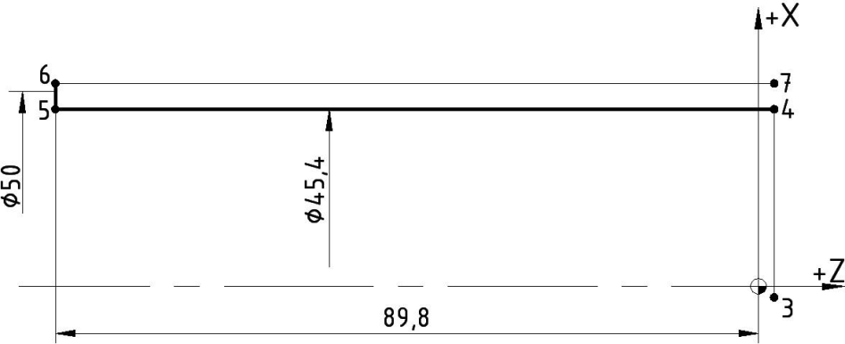
а) первый рабочий ход | б) второй рабочий ход
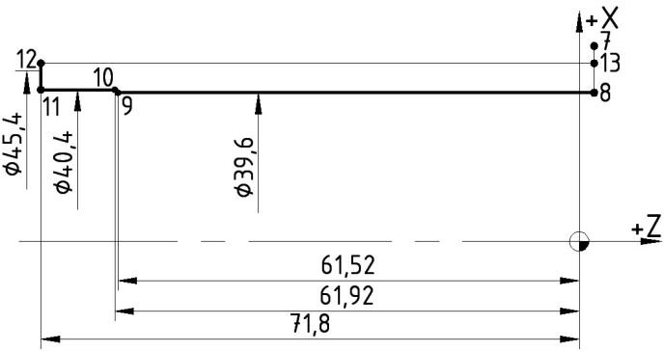 | 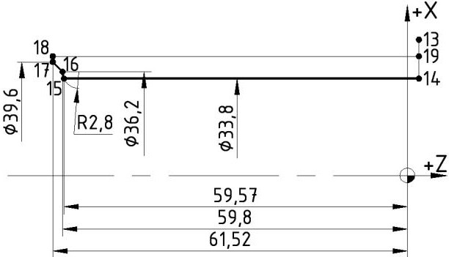
в) третий рабочий ход | г) четвертый рабочий ход
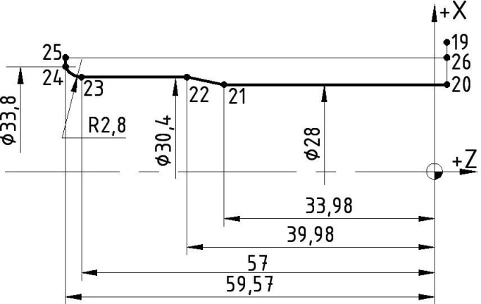 | 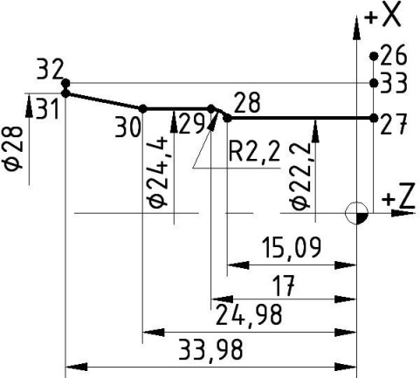
д) пятый рабочий ход | е) шестой рабочий ход
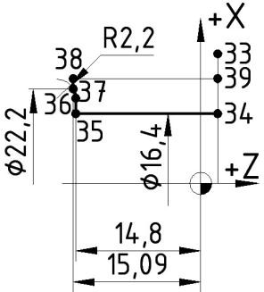 | 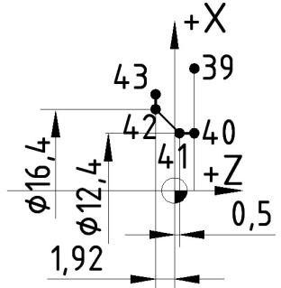 |  | 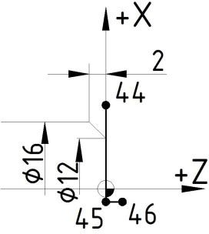
д) седьмой рабочий ход | з) восьмой рабочий ход |  | и) девятый рабочий ход(чистовое точение)
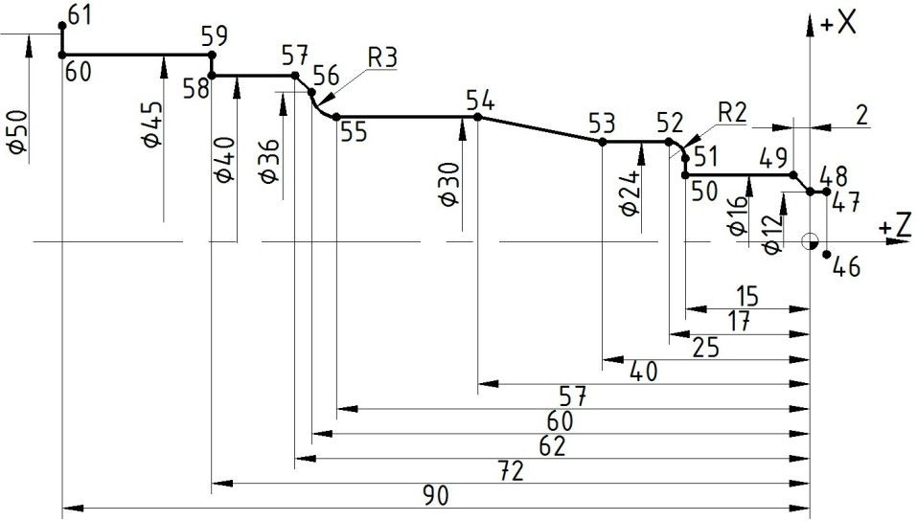 |  | 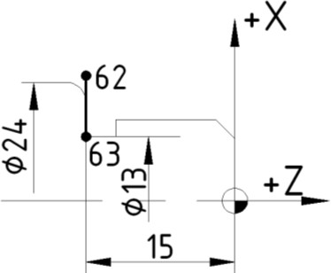
к) десятый рабочий ход (чистовое точение) |  | л) одиннадцатый рабочий ход (точение канавки)

Рисунок 1.22 – Траектория движения инструмента (продолжение)

Таблица 1.12 – Координаты точек траектории движения инструмента

Точка траектории | Координата точки, мм |  | Точка траектории | Координататочки, мм
 | X | Z |  | X | Z
1 | 52 | 0,2 | 33 | 30 | 3
2 | -2 | 0,2 | 34 | 16,4 | 3
3 | -2 | 3 | 35 | 16,4 | -14,8
4 | 45,4 | 3 | 36 | 20 | -14,8
5 | 45,4 | -89,8 | 37 (R2,2) | 22,2 | -15,09
6 | 52 | -89,8 | 38 | 24 | -15,09
7 | 52 | 3 | 39 | 24 | 3
8 | 39,6 | 3 | 40 | 12,16 | 3
9 | 39,6 | -61,52 | 41 | 12,16 | 0,2
10 | 40,4 | -61,92 | 42 | 16,4 | -1,92
11 | 40,4 | -71,8 | 43 | 18 | -1,92
12 | 47 | -71,8 | 44 | 18 | 0
13 | 47 | 3 | 45 | -2 | 0
14 | 33,8 | 3 | 46 | -2 | 3
15 | 33,8 | -59,57 | 47 | 12 | 3
16 (R2,8) | 36,2 | -59,8 | 48 | 12 | 0
17 | 39,6 | -61,52 | 49 | 16 | -2
18 | 41 | -61,52 | 50 | 16 | -15
19 | 41 | 3 | 51 | 20 | -15
20 | 28 | 3 | 52 | 24 | -17
21 | 28 | -33,98 | 53 | 24 | -25
22 | 30,4 | -39,98 | 54 (R2) | 30 | -40
23 | 30,4 | -57 | 55 | 30 | -57
24 (R2,8) | 33,8 | -59,57 | 56 | 36 | -60
25 | 36 | -59,57 | 57 | 40 | -62
26 | 36 | 3 | 58 (R3) | 40 | -72
27 | 22,2 | 3 | 59 | 45 | -72
28 | 22,2 | -15,09 | 60 | 45 | -90
29 (R2,2) | 24,4 | -17 | 61 | 52 | -90
30 | 24,4 | -24,98 | 62 | 26 | -15
31 | 28 | -33,98 | 63 | 13 | -15
32 | 30 | -33,98

  - РАЗРАБОТКА УПРАВЛЯЮЩЕЙ ПРОГРАММЫ

В таблице 2.1 приведена управляющая программа для обработки детали на токарном станке с ЧПУ (Вписать выбранный вами станок), где учтены все перемещения (на ускоренном ходу и при рабочей подаче, смена инструмента, смещение нуля, изменение подачи, частоты вращения).
Таблица 2.1 – Управляющая программа для обработки детали
Программа | Содержание кадра
N5 G18 G54 G90 G95 | Выбор плоскости XZ (G18), смещение нулевой точки(G54),  указание перемещений в абсолютных размерах(G90), окружная подача в мм/об(G95)
N10 G0 X28 Z250 | Подвод к исходной точке G0
N15 T101 | Вызов инструмента (T) с номером 101  (резец проходной черновой – сменная пластина  SNMM190612-PR)
N20 M3 S1928 | вращение шпинделя (M3)  Задание частоты вращения шпинделя (S) 1928 мм/об
N25 G0 X55 Z0,2 | Движение на ускоренном ходу (G0) в точку 1
N30 G1 X-2 F0,3 | Линейная интерполяция (G1) в точку 2 с подачей (F) 0,3 мм/об
N35 Z3 | Перемещение в точку 3
N40 G0 X45,4 | Движение на ускоренном ходу (G0) в точку 4
N45 G1 Z-89,8 | Линейная интерполяция (G1) в точку 5
N50 X52 | Перемещение в точку 6
N55 G0 Z3 | Движение на ускоренном ходу (G0) в точку 7
N60X39,6 | Перемещение в точку 8
N65 G1 Z-61,92 | Линейная интерполяция (G1) в точку 9
N70 X40,4 | Перемещение в точку 10
N75 Z-71,9 | Перемещение в точку 11
N80 X47 | Перемещение в точку12
N85 G0 Z3 | Движение на ускоренном ходу (G0) в точку 13
N90X33,8 | Перемещение в точку14
N95 G1 Z-59,57 | Линейная интерполяция (G1) в точку 15
N100 G2 X36,2 Z-59,8 СR=2,8 | Круговая интерполяция по часовой стрелке (G2) из точки 15 в точку 16 с радиусом (СR) 2,8 мм
N105 G1 X39,6 Z-61,92 | Линейная интерполяция (G1) в точку 17
N110X41 | Перемещение в точку18
N115 G0 Z3 | Движение на ускоренном ходу (G0) в точку 19
N120X28 | Перемещение в точку20
N125 G1 Z-33,98 | Линейная интерполяция (G1) в точку 21
N130 X30,4 Z-39,98 | Перемещение в точку22
N135 Z-57 | Перемещение в точку23
N140G2 X33,8 Z-59,57  СR=2,8 | Круговая интерполяция по часовой стрелке (G2) из точки 23в точку 24 с радиусом (СR)  2,8 мм
N145 G1 X36 | Линейная интерполяция (G1) в точку 25
N150 G0 Z3 | Движение на ускоренном ходу (G0) в точку 26
N155 X22,2 | Перемещение в точку 27
N160 G1 Z-15,09 | Линейная интерполяция (G1) в точку 28
N165 G3 X24,4 Z-17 СR=2,2 | Круговая интерполяция против часовой стрелки (G3) из точки 28в точку 29  с радиусом (СR) 2,2 мм
N170 G1 Z-24,98 | Линейная интерполяция (G1) в точку 30
N175 X28 Z-33,98 | Перемещение в точку31
N180 X30 | Перемещение в точку32
N185 G0 Z3 | Движение на ускоренном ходу (G0) в точку 33
N190 X16,4 | Перемещение в точку34
N195 G1 Z-14,8 | Линейная интерполяция (G1) в точку 35
N200 X20 | Перемещение в точку36
N205 G3 X22,2 Z-15,09 СR=2,2 | Круговая интерполяция против часовой стрелки (G3) из точки 36в точку 37  с радиусом (СR) 2,2 мм
N210 G1 X-24 | Линейная интерполяция (G1) в точку 38
N215 G0 Z3 | Движение на ускоренном ходу (G0) в точку 39
N220 X12,16 | Перемещение в точку 40
N225 G1 Z0,2 F0,2 | Линейная интерполяция (G1) в точку 41 с подачей (F) 0,2 мм/об
N230 X16,4 Z-1,92 | Перемещение в точку 42
N235 X18 | Перемещение в точку 43
N240 G0 X28 Z250 | Подвод к исходной точке G0
N245 T404 | Вызов инструмента (T) с номером 404  (резец проходной чистовой – сменная пластина  DNMX150604-WF)
N250 G18 G54 G90 G95 | Выбор плоскости XZ (G18), смещение нулевой точки (G54),  указание перемещений в абсолютных размерах(G90), окружная подача в мм/об(G95)
N255 M3 S3218 | Правое вращение шпинделя (M3) Задание частоты вращения шпинделя (S) 3218 мм/об
N260 G0 X18 Z0 | Движение на ускоренном ходу (G0) в точку 44
N265 G1 X-2 F0,2 | Линейная интерполяция (G1) в точку 45  с подачей (F) 0,2 мм/об
N270 Z3 | Перемещение в точку 46
N275 G0 X12 | Перемещение в точку 47
N280 G1 Z0 | Перемещение в точку 48
N285 X16Z-2 | Перемещение в точку 49
N290 Z-15 | Перемещение в точку50
N295 X20 | Перемещение в точку 51
N300 G3 X24 Z-17 СR=2 | Круговая интерполяция против часовой стрелки (G3) из точки 51в точку 52 с радиусом (СR) 2 мм
N305 G1 Z-25 | Линейная интерполяция (G1) в точку 53
N310 X30 Z-40 | Перемещение в точку54
N315 Z-57 | Перемещение в точку55
N320 G2 X36 Z-60 СR=3 | Круговая интерполяция по часовой стрелке (G2) из точки 55в точку 56 с радиусом (СR) 3 мм
N325 G1 X40 Z-62 | Линейная интерполяция (G1) в точку 57
N330 Z-72 | Перемещение в точку 58
N335 X45 | Перемещение в точку 59
N340 Z-90 | Перемещение в точку 60
N345X55 | Перемещение в точку 61
N350 G0 X28 Z250 | Подвод к исходной точке G0
N355 T202 | Вызов инструмента (T) с номером 202  (резец канавочный – сменная пластина SNMM250724-HR – СТМ)
N360 G18 G54 G90 G95 | Выбор плоскости XZ (G18), смещение нулевой точки (G54),  указание перемещений в абсолютных размерах(G90), окружная подача в мм/об(G95)
N365 M3 S2255 | Правое вращение шпинделя (M3) Задание частоты вращения шпинделя (S) 2255 мм/об
N370 G0 X25 Z-15 | Движение на ускоренном ходу (G0) в точку 62
N375 G1 X13 F0,1 | Линейная интерполяция (G1) в точку 63 с подачей (F) 0,1 мм/об
N380 G4 F0,5 | Время ожидания (G4), заданное время ожидания (F) 0,5 секунд
N385 G1 X26 F0,1 | Линейная интерполяция (G1) в точку 62 с подачей (F) 0,1 мм/об
N390 G0 X28 Z250 | Подвод к исходной точке (G0)
N395 M2 | Конец главной программы (M2)

Выводы по работе

Отражают основные этапы проектирования и наиболее важные достигнутые результаты в соответствии с разделами курсовой работы.
Пример:
В данной курсовой работе была разработана управляющая программа для обработки детали на станке с ЧПУ 16К20Ф3РМ, оснащённом устройством ЧПУ2Р-22.
На первом этапе, основываясь на анализе чертежа детали были выбраны: заготовка и метод её получения, система ЧПУ (контурная), технологическое оборудование.
Математическая подготовка включала в себя кодирование и составление текста самой управляющей программы. В программе были использованы стандартные циклы.

Список литературы

Составляется в алфавитном порядке в соответствии с требованиями к описанию различных видов изданий и содержит перечень всех использованных первоисточников.
Пример:
- Интернет, фирма Сандвик Коромант, Интерактивный каталог продукции. SandvikCoromant online product Catalogue http://coroguide.coromant.sandvik.com/
- Каталог токарного металлорежущего инструмента фирмы Sandvik Coromant. 4. Каталог вращающегося металлорежущего инструмента фирмы Sandvik Coromant.
- Справочник технолога – машиностроителя. в 2 т. / под общ. ред. А. Г. Косиловой и Р.К. Мещерикова. – 4-е изд., перераб. и доп. – М.: Машиностроение, 2019. –Т.2. – 542 с.
- Режимы резания металлов: Справочник / Ю.В. Барановский, Л.А. Брахман, А.И. Гдалевич и др. – М.: НИИТавтопром, 2018,- 220с.
- Справочник технолога-машиностроителя. В 2-х т. Т.1/ Под ред. А.Г. Косиловой и Р.К. Мещерякова. – 4-е изд., перераб. и доп. – М.: Машиностроение, 2018,- 487с.
- Технология конструкционных материалов: Учебник для студентов машиностроительных специальностей вузов / А.М. Дальский, Т.М. Барсукова, Л.Н. Бухаркин и др.; Под ред. А.М. Дальского. – 5-е изд., исправленное. – М.: Машиностроение, 2017,- 270с.
- Гжиров Р.И., Серебреницкий П.П. Программирование обработки на станках с ЧПУ: Справочник. Л.: Машиностроение. Линингр. отд-ние, 1990. 588 с.
- Руководство по программированию для УЧПУ «FANUC 6М» «FANUC».
- . Маталин, А. А. Технология машиностроения : учебник для вузов / А. А. Маталин — 3-е изд., стер. — СПб. : Лань. 2010.
- Общие требования

Пояснительная записка к курсовой работе выполняется в соответствии с требованиями к оформлению конструкторской документации на листах белой бумаги формата А4 с одной стороны.
Шрифт 14 Times New Roman, интервал 1,5.
Рисунки выполняются в черном цвете и должны содержать подрисуночные надписи, соответствующие тексту записки. В записке рисунок помещается после его первого упоминания. Последующие ссылки на рисунок допускают не упоминать его названия, а только номер.
Главы пояснительной записки должны содержать порядковый номер и записываться заглавными буквами. Пункты и подпункты глав содержат номер главы и свой порядковый номер, разделенные точкой. Их название начинается с заглавной буквы, далее прописными.
При использовании в тексте пояснительной записки информации, формул, численных значений, взятых из каких-либо литературных источников, дается ссылка на данный источник: в квадратных скобках указывается номер источника согласно списка литературы в конце пояснительной записки.
Номера формул указываются в круглых скобках, нумерация сквозная либо в пределах каждого раздела с указанием номера раздела и через точку порядкового номера формулы.
Страницы проставляются в отведенном поле рамки.
Пример оформления титульного листа представлен в Приложении 1.

Приложение 1

Государственное бюджетное профессиональное образовательное учреждение Московской области
“Балашихинский техникум”

КУРСОВАЯ РАБОТА
по дисциплине
“МДК 01.02 Разработка управляющих программ для
металлорежущего оборудования с использованием САПР”

Bыполнил:
студент группы: ТМП-..
/______________
Принял:
/ /

Балашиха 2020 г.

Приложение 2

СОДЕРЖАНИЕ ПОЯСНИТЕЛЬНОЙЗАПИСКИ

Содержание.
Введение.
- Чертеж детали и обоснование назначенных параметров качества обработки.
- Технологическая подготовка управляющей программы.
  - Выбор технологического оборудования.
  - Выбор системы УЧПУ исходя из анализа формы детали.
  - Эскиз заготовки, обоснование метода ее получения.
  - Определение последовательности обработки детали, назначение припусков, расчет режимов резания
- Математическая подготовка управляющей программы.
  - Расчёт опорных точек контура детали.
  - Разработка управляющей программы.
- Выводы по работе.
- Список литературы.

Руководитель проекта __________ /А.А. Раихин/
(Подпись, дата)
Задание принял к исполнению _____________________<<___>> ________2020г.

